GUÍA DE MATEMÁTICA
Función Cuadrática:

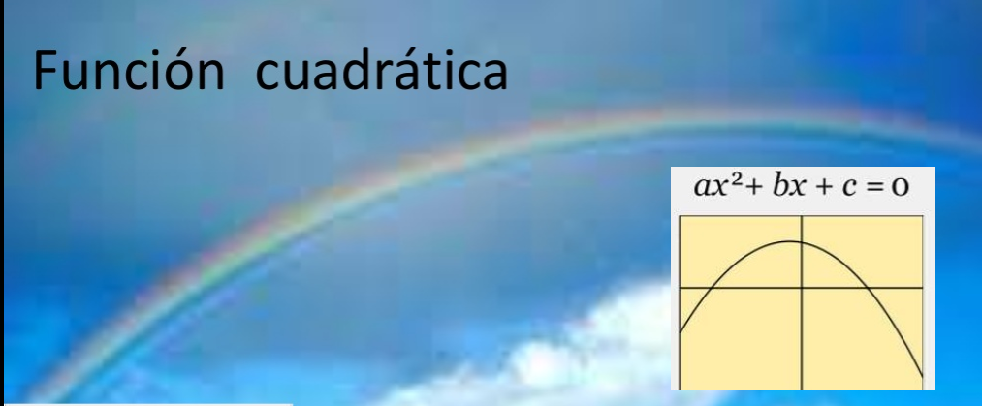

Hola como estas Ignacio espero que bien y que pronto pueda verte en clases nuevamente te mando un saludo.
Te mando una guía de función cuadrática, empezaremos con algunos conceptos básicos y luego realizarás una ejercitación sencilla.
Presta atención, mira detenidamente los videos y luego resuelve.

Videos:

1) Utilidades de función cuadrática: https://www.youtube.com/watch?v=fA6ZMym_N5Y
2) Definición de función cuadrática: https://www.youtube.com/watch?v=l11dQl0UrZI
3) Fórmula resolvente: https://www.youtube.com/watch?v=ZC67c5ar9mA

Una función cuadrática es aquella que puede escribirse como una ecuación de la forma:

y = a x ² + b x + c
Donde a , b y c (llamados coeficientes ) son números reales cualesquiera y a es distinto de cero (puede ser mayor o menor que cero, pero no igual que cero). El valor de b y de c sí puede ser cero.
En la ecuación cuadrática cada uno de sus términos tiene un nombre, así,
a x ² es el término cuadrático
b x es el término lineal
c es el término independiente

En las ecuación de segundo grado o cuadrática si la ecuación tiene todos los términos se dice que es una ecuación completa, si a la ecuación le falta el término lineal o el independiente se dice que la ecuación es incompleta.

Su gráfica es una curva llamada PARÁBOLA.

Veamos ejemplos que cumplen con éste modelo de función cuadrática:

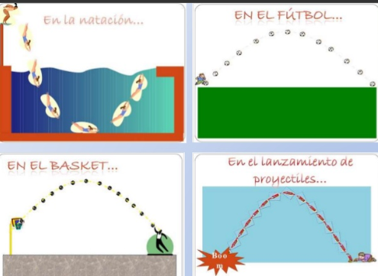




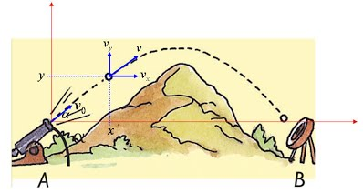


¿Qué es una raíz cuadrática?
Las raíces hacen alusión a aquellos valores que logran que una función o polinomio tome valor cero. Por esta razón también es común decir que se están calculando los ceros de la función o los puntos de corte con el eje X.
En otras palabras, las raíces de una función cuadrática son los valores de X que satisfacen la siguiente ecuación
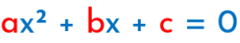

Fórmula General
Es la también llamada fórmula resolvente, vista por muchos como la fórmula por excelente para calcular las raíces de una función cuadrática.
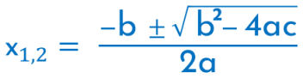
Su uso consiste en reemplazar los valores de los coeficientes numéricos de la función cuadrática representados por a, b y c.
Al comienzo de éste tema tienes como resolver ecuaciones cuadráticas o hallar sus raíces si te quedaron dudas mira con atención éste video con otro ejemplo

https://www.youtube.com/watch?v=DoLlkObKzVs

ACTIVIDADES:

1) Completa la siguiente tabla:

FUNCIÓN | Valor de ¨a¨ | Valor de ¨b¨ | Valor de ¨c¨ | Completa o incompleta
a) $y=2x^{2}+3x-4$

b) $y=x^{2}+\frac{2}{3}x$

c) $y=-2x-3-9x^{2}$

d) $y=\frac{3}{4}x^{2}+x-1$

e) $y=-\frac{3}{2}x-x^{2}$

f) $y=-\frac{1}{2}x^{2}+2$

2) Encuentra las raíces o ceros de cada una de las siguientes ecuaciones cuadráticas (aplica la fórmula explicada en los videos):

a) $x^{2}-6x+8=0$

b) $3x^{2}-6x=0$

c) $x^{2}-9=0$

d) ${-x}^{2}+5x+84=0$

